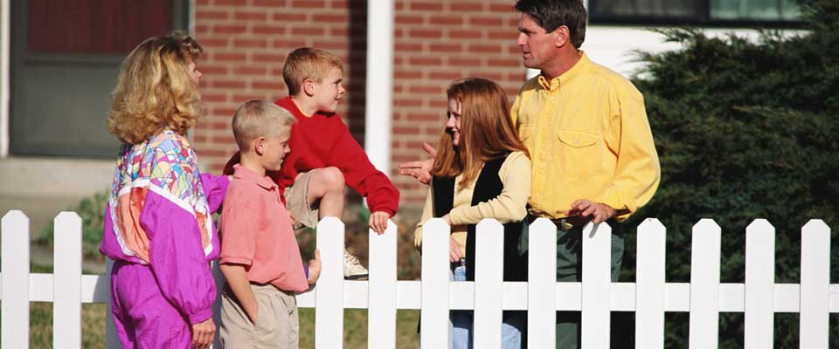

РЕБЕНОК И СОСЕДИ

Какие же правила поведения вы должны усвоить

  - общении с вашими соседями:

- Ваш ребенок должен знать, что сосед - это посторонний человек, и принимать его приглашения он не должен, не поставив вас в известность и не получив вашего согласия.
- Не доверяйте ребенка соседям, если не уверены в его полной безопасности.

Критерием безопасности должен служить не возраст соседа, а ваша интуиция и характеристики других людей.
  - Если сосед делает подарки вашему ребенку, задумайтесь, чем вызвано такое расположение.
  - Если ребенок приносит домой чужие вещи или деньги, говоря, что ему дали поиграть или поносить, что он выиграл, объясните ребенку опасность его положения, что ничего не дают просто так, за все рано или поздно придется расплачиваться, и цена может стоить жизни.
  - Если вы просите соседа забрать вашего ребенка из сада или школы, не забудьте потом поговорить с ребенком, о чем он разговаривал с дядей или тетей, что делал, можете предложить игру, где роль соседа отведете ребенку.
  - Если ребенок говорит, что ему не нравится ваш сосед, спросите, почему он так думает, помогите ему сформулировать его мнение.
  - Если дочь или сын говорит, что сосед проявляет к ним повышенный интерес, постарайтесь сделать так, чтобы ваш ребенок не встречался с этим человеком.
  - Прислушивайтесь к мнению ребенка и других людей, что они говорят о ваших соседях, и если вас что-то настораживает, сделайте все, чтобы ваш ребенок был подальше от этих людей.

- Не доверяйте его людям с сомнительной репутацией или тем, которых вы плохо знаете, но даже с хорошо знакомыми соседями нужно быть не менее осторожным, чем с посторонним человеком, ведь от этого зависит безопасность вашего ребенка.

